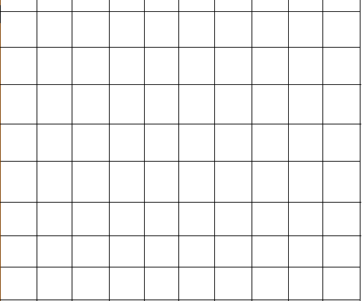
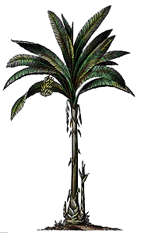

1.Запиши координати місця знаходження:

Скарбу ________________________
Піратів________________________

Човна _________________________
Гори __________________________
Пальми ________________________

2.Запиши відповіді на запитання:

- На якій відстані від місця, де захований скарб, знаходяться пірати?

- Скільки кілометрів треба йти піратам, щоб підійти до води?
________________________________________________________

